Депутат Совета Большецильнинского
сельского поселения
Дрожжановского муниципального района Республики Татарстан четвертого созыва,
выдвинутый по Большецильнинскому одномандатному избирательному округу № 6
на выборах 13 сентября 2020 года
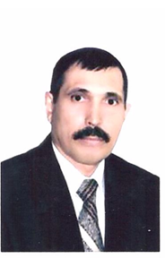

Низамов  Наил  Мостафиевич  Низамов  Наил  Мостафа улы | 17.08.1956 года рождения, место жительства – Республика Татарстан, Дрожжановский район, село Большая Цильна; пенсионер; элек.адрес: nail1708@yandex.ru
 | 17.08.1956 елда туган, яшәү урыны – Татарстан Республикасы, Чүпрәле районы, Зур Чынлы авылы; пенсионер; элек.адрес: nail1708@yandex.ru

